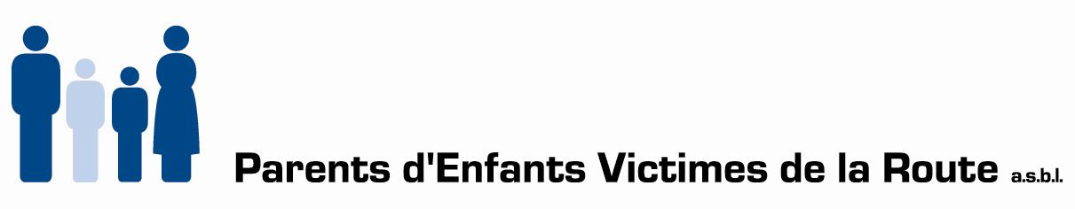

Week-end des familles
Les 10 et 11 octobre 2020
à l'hôtel 'Ibis Style de Louvain-la-Neuve'

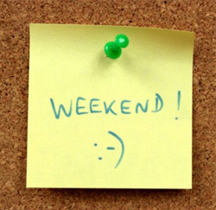
'Chemin faisant vers soi-même : quand le deuil ravive nos blessures et que la route doit encore se poursuivre'

Chères familles, chers parents,
PEVR est heureuse de vous convier à son prochain week-end des familles. Suite aux mesures sanitaires, nous avons dû revoir l'organisation du week-end afin de vous garantir toutes les conditions de sécurité.
Ainsi, nous vous accueillerons à l'hôtel 'Ibis Style de Louvain-la-Neuve'. Nous débuterons les retrouvailles autour d'un repas avant de nous diriger à pieds (10 minutes) vers le musé Hergé. Nous vous invitons à découvrir la vie privée et artistique de l'un des belges les plus connus du vingtième siècle. Plus de 80 planches originales, 800 photos, documents et objets divers ont été rassemblés en ce lieu, magique, lumineux et audacieux.
Dimanche matin, vous retrouverez Françoise Thibaut, thérapeute des groupes d'échange et de partage, autour du thème 'Chemin faisant vers soi-même : quand le deuil ravive nos blessures et que la route doit encore se poursuivre'. L'après-midi, nous quitterons l'hôtel pour une balade au bois des rêves non loin de là.
Comme d'habitude, n'oubliez pas d'emporter avec vous une photo de votre enfant pour le traditionnel moment commémoratif du samedi soir.
Voici donc une toute nouvelle formule que vous avez l'occasion de découvrir. Soyez sûrs que nous avons tout mis en place pour que cette version soit tout aussi remplie d'échange, de partage, de bienveillance et de chaleur que d'ordinaire !
Au plaisir de vous revoir,
L'équipe de PEVR et ses membres actifs.

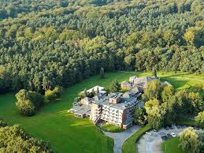

Adresse : Boulevard de Lauzelle 61, 1348 Ottignies-Louvain-la-Neuve (grand parking gratuit sur place)
Heure d'arrivée : 12H

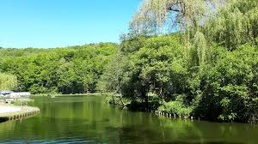

Participation (pour les membres en ordre de cotisation 2020) : 65€
À verser sur le compte de PEVR : BE62 1030 4944 9961

Communication : week-end octobre 2020, famille de (+ nom de votre enfant)
Suite à cette réorganisation du week-end, les enfants ne pourront pas se joindre au groupe. Malheureusement, les conditions ne le permettent pas pour cette fois-ci. Ils seront les bienvenus pour le prochain week-end naturellement.
La date limite des inscriptions est fixée au 5 octobre 2020. Nous attirons votre attention sur le fait que le temps restant pour s'inscrire est plus court que d'habitude, ne tardez donc pas trop avant de revenir vers nous par mail (alexia.creton@pevr.be), par téléphone (02/427.75.00) ou, en cliquant ci-dessous.

Nous aimerions clairement rappeler les règles de base nécessaire afin de nous protéger du coronavirus :
- Veillez à emporter votre masque et à le porter correctement tout au long de la journée.
- Gardez une distance physique de 1,5 m par rapport aux autres
- Tous les participants et les accompagnateurs se lavent où se désinfectent les mains à l'arrivée et au départ. Du gel désinfectant sera à votre disposition lors de l'exposition.
- Suivez les directives concernant l'utilisation des sanitaires, du bar, de l'ascenseur, ... visibles sur le lieu de l'activité
- Aérez la pièce autant que possible
- Votre nom et votre numéro de téléphone se trouve sur la liste des présences établie par PEVR. Si vous deviez malheureusement tomber malade dans les 14 jours suivant votre participation à l'activité, veuillez contacter PEVR par mail ou par téléphone. De sorte que PEVR puisse effectuer un suivi et informer les autres participants (tout en préservant votre anonymat).
- Nous demandons aux membres appartenant aux groupes à risque de consulter leur médecin traitant avant de participer aux activités de PEVR
- Les membres qui sont/ont été malades ou, qui ont eu des plaintes au cours des 7 derniers jours suggérant une infection au coronavirus ne sont pas autorisés à participer. Même s'il existe une maladie ou des symptômes de maladie dans l'environnement immédiat (partenaire, famille), la participation aux activités est temporairement interdite.

Parents d’Enfants Victimes de la Route-SAVE asbl
Chaussée de Haecht 1405, 1130 Bruxelles - 02 427 75 00 - info@pevr.be – www.pevr.be
N° entreprise BE 0671.979.178 – RPM Bruxelles – Compte bancaire BE62 1030 4944 9961

